编写一个浏览器程序
//一个模拟浏览器的applet

Socket
- 在java编程语言中socket是指 终端和终端通过网络链接起来的意思

java.net.ServerSocket
- ServerSocket类 初始化需要两个参数: port端口号 和 backlog/queue number容载量:
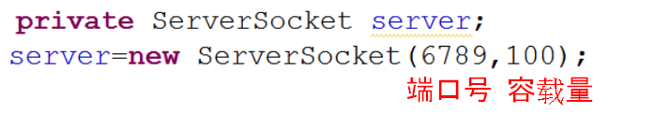

服务端和客户端 即时通讯程序
- 实例化测试IP地址时 只能使用 保留IP地址即127.0.0.0到127.255.255.255
https://zhidao.baidu.com/question/542054467.html

